Рассмотрение схемы базы данных, привилегий. Управление пользователями баз данных.

Схема базы данных

Схема базы данных представляет собой логическую структуру данных, которая определяет организацию и структуру данных для конкретной системы управления базами данных (СУБД). Она обеспечивает определение и контроль всех объектов базы данных, таких как таблицы, представления, индексы, триггеры и процедуры.

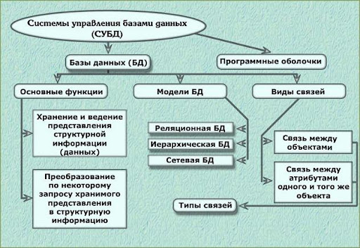

Привилегии - это права доступа к объектам базы данных, которые предоставляются пользователям или ролям. Они определяют, какие операции могут выполняться с конкретными объектами. Привилегии могут быть предоставлены на уровне таблицы, столбца или на уровне базы данных в целом.

Управление пользователями баз данных

Для управления пользователями баз данных используются инструменты и функции СУБД. Администраторы баз данных могут создавать, изменять и удалять учетные записи пользователей, а также предоставлять или ограничивать их привилегии. Кроме того, они могут управлять паролями пользователей, устанавливать ограничения на количество одновременных подключений и контролировать доступ к базе данных.

Таким образом, схема базы данных определяет структуру данных и организацию объектов, привилегии определяют права доступа пользователей к объектам, а управление пользователями обеспечивает создание, изменение и удаление учетных записей и предоставление соответствующих привилегий. Все эти аспекты важны для обеспечения безопасности, целостности и эффективности работы с данными в базе данных.